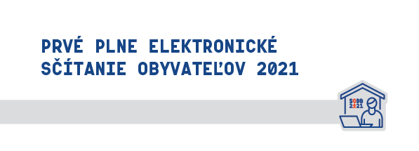

Ak sa obyvateľ nemohol, nevedel sčítať sám alebo s pomocou svojich blízkych, na splnenie povinnosti sčítať sa môže využiť asistované sčítanie.

Na základe Rozhodnutia predsedu Štatistického úradu SR, dosčítavanie na
zabezpečenie asistovaného sčítania podľa § 8 ods. 4 zákona trvá

od pondelka 3. mája 2021 do nedele 13. júna 2021.

Znamená to, že obyvateľ navštívi kontaktné miesto zriadené obcou, kde ho sčíta stacionárny asistent alebo bez pomoci stacionárneho asistenta.
Kontaktné miesto

Zasadačka Obecného úradu
Odorín 266
053 22 Odorín

Prevádzkové hodiny
Streda: 15:30 - 17:00

Kontakt : 0917 109 728

Nemôžete sa sčítať sami ani s pomocou blízkej osoby?
Nemôžete sa dostaviť na kontaktné miesto?
Požiadajte o mobilného asistenta sčítania, ktorý Vás navštívi doma:
Tel. č. na call centrum:
0917 109 728

Tel. č. na obec: 053 446 19 54

